HF-X-NCF câble HDMI 8K V2.1
CÂBLE ULTRA HIGH-SPEED HDMI™ (8K/60 Hz/48 Gbit/s)

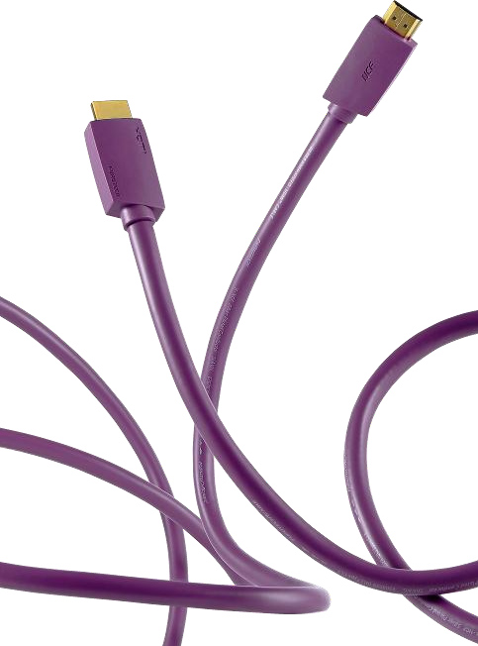
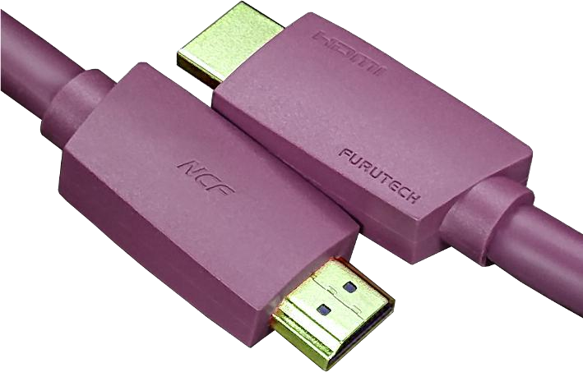
Doté de la technologie NCF

Caractéristiques :
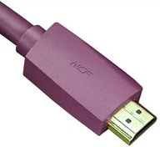
Le boîtier de connecteur NCF （construction hybride multi-matériaux）
se compose du meilleur matériau antistatique et amortisseur de résonance NCF de Furutech. Il élimine les vibrations électriques/mécaniques et le bruit dérivé de l’électricité statique, augmente la résolution de l’image et du son, accroît la vivacité des couleurs et offre des arrière-plans encore plus noirs. La formule Nano Crystal fait appel à un matériau cristallin spécial qui possède deux propriétés actives. Tout d’abord, il génère des ions négatifs qui éliminent l’électricité statique. Ensuite, il convertit l’énergie thermique en infrarouge lointain. Furutech combine ce matériau avec des particules céramiques de taille nanométrique et de la poudre de carbone dotée de propriétés d’amortissement (effet Piezo). La formule Nano Crystal qui en résulte représente le matériau d’amortissement électrique et mécanique ultime. Créée par Furutech, elle se trouve exclusivement dans les produits de la marque.

- Bande passante prise en charge : bande passante supérieure à 48 Gbit/s sur un CÂBLE ULTRA HIGH SPEED HDMI™ 8K/60 Hz
- Caractéristiques des signaux pris en charge : 8K/60 Hz/48 Gbit/s, 4K/120 Hz/32,08 Gbit/s, HDCP1.4/2.2/2.3, eARC/ARC, HDR10/HDR10⁺, VRR/60 Hz~240 Hz (fréquence de rafraîchissement), DSC, QMS, QFT, ALLM.
- Broches de contact plaquées en or :
Les pièces du connecteur HDMI A sont traitées à l’aide du processus α (Alpha) de Furutech (processus cryogénique et de démagnétisation alpha en 2 étapes) pour offrir une transmission de signal stable et optimisée. Une épaisse couche de placage en or sur les broches de contacts permet d’offrir une transmission fiable et stable avec des performances extrêmes.
- Le blindage en feuille d’aluminium double couche empêche l’électricité statique et les interférences électromagnétiques (EMI) :
Dépassant les spécifications stipulées concernant la diaphonie et le bruit, le câble HDMI-HF-X-NCF est doté d’une double couche de blindage en feuille d’aluminium pour chaque conducteur torsadé.
- Conducteur principal : conducteur α (Alpha) (26 AWG, plaqué en argent, μ-OFC) pour une conductivité améliorée et une transmission stable et offrant une reproduction sonore et une image d’une qualité extrême.
- Gaine antirésonance : ayant passé les tests de résistance aux flammes UL/CL3 et étant conforme à la directive RoHS, le PVC ultra flexible utilisé dans le câble HDMI-HF-X-NCF permet de réduire les effets de la résonance électrique et mécanique sur la transmission du signal.
- Pour assurer une transmission stable du CÂBLE ULTRA HIGH SPEED HDMI™ 8K/60 Hz/48 Gbit/s, le câble HDMI-HF-X-NCF a été spécialement conçu avec une construction rigide.

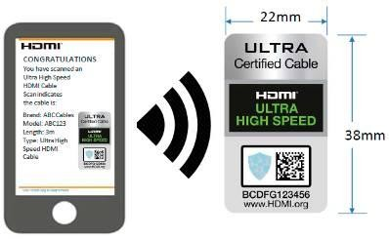
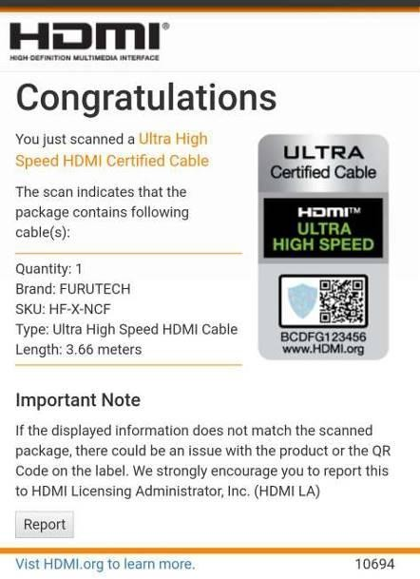
Longueurs certifiées du câble Ultra-High-Speed HDMI™ 8K V2.1 : (3,6 m/12 pi, 5 m/16 pi uniquement)

Prêter une attention particulière au sens du câble :
Afin d’offrir une reproduction sonore optimale, ce câble HDMI est directionnel. Si vous branchez le câble dans le mauvais sens, il ne sera pas endommagé et n’endommagera pas l’équipement, mais le signal audio ne sera pas optimal. Voici le sens à respecter pour obtenir un signal audio optimal :
CÂBLE Ultra High Speed HDMI™ → HF-X-NCF

Diamètre ： environ 8,5 mm (± 0,2 mm)
Longueurs de production : 1,2 m (3,9 pi) / 2,5 m (8,2 pi) / 3,6 m (12 pi) / 5 m (16 pi)

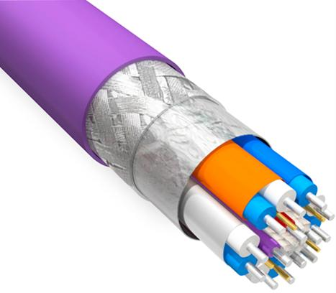
Construction et matériaux du câble :

Gaine : PVC UL/CL3 flexible
conforme RoHS
Blindage 3 : couche tressée en
cuivre α (Alpha)
Blindage 2 : blindage conducteur en feuille d’aluminium double couche
qui empêche les EMI, FFI et RFI.
Blindage 1 : blindage conducteur en feuille d’aluminium qui empêche l’électricité statique et les EMI
Conducteur du composant A ： 26 AWG argenté α(Alpha) μ-OFC, paire 1/0.51X5
Isolation : mousse polyéthylène
de qualité spéciale + revêtement
Conducteur du composant A :
26 AWG argenté α(Alpha) μ--OFC, 1/0.40X4C
Isolation : polyéthylène
spécial haute densité. (rouge/blanc/jaune/violet)

Nom du produit | Présentation du produit | CODE EAN
HF-X-NCF 1.2M | CÂBLE ULTRA HIGH-SPEED HDMI™ 8K V2.1
HF-X-NCF 2.5M | CÂBLE ULTRA HIGH-SPEED HDMI™ 8K V2.1
HF-X-NCF 3.6M | CÂBLE ULTRA HIGH-SPEED HDMI™ 8K V2.1
HF-X-NCF 5.0M | CÂBLE ULTRA HIGH-SPEED HDMI™ 8K V2.1

※1,2 m (3,9 pi), 2,5 m (8,2 pi) testés selon les normes internes de Furutech.
※Les longueurs de 3,6 m (12 pi) et 5 m (16 pi) sont certifiées ATC 8K V2.1.
※Pièces principales en métal traitées à l’aide du processus α (Alpha) de Furutech (processus cryogénique et de démagnétisation alpha en 2 étapes)

FURUTECH CO., LTD. www.furutech.com

